Особенности преподавания информатики
в 2017-2018 учебном году

Методические рекомендации

Кемерово 2017

Оглавление
1.Пояснительная записка 2
2.Нормативные документы, регламентирующие деятельность учителя информатики 4
2.1.Общие нормативные правовые документы 4
2.2.Нормативные документы, обеспечивающие реализацию Федерального государственного образовательного стандарта общего образования 5
2.3.Нормативные документы, обеспечивающие реализацию Федерального компонента государственного образовательного стандарта 6
2.4.Региональные нормативные документы 6
2.5.Источники свободного доступа 6
3.Особенности преподавания предмета «Информатика» в 2017-2018 учебном году 7
3.1.Начальное общее образование (далее НОО) 8
3.2.Основное общее образование (далее ООО) 9
3.3. Среднее общее образование 11
4.Организация современного урока информатики в аспекте требований ФГОС ООО 13
5. Организация внеурочной деятельности по предмету информатика 15
6 Программно-методическое обеспечение предмета «Информатика». Содержательный анализ УМК по информатике ФПУ 2014 года 17
7.Рекомендации по формированию программ по учебному предмету «Информатика» 23
8. Рекомендации по изучению наиболее сложных тем (на основе анализа результатов ОГЭ и ЕГЭ) 24
9. Использование оборудования для оснащения кабинета 26
10. Информационные ресурсы, обеспечивающие методическое сопровождение образовательного процесса по информатике 27
10.1.Сайты и порталы педагогической направленности 27
10.2.Профессиональная ИКТ-компетентность 29
11.Рекомендации по организации и содержанию работы 32
12.Рекомендации по учету национальных, региональных и этнокультурных особенностей при изучении предмета география 33
13.Документы и вопросы, рекомендуемые для изучения и обсуждения на методическом объединении учителей 34
Лист согласования 35

1.Пояснительная записка
Методические рекомендации раскрывают особенности организации учебного процесса по предмету «Информатика» в 2017-2018 учебном году в Кемеровской области.
В основе Федерального государственного образовательный стандарт общего образования (далее ФГОС ОО) лежит системно-деятельностный подход. Для его реализации учитель должен создавать на уроке такие условия, при которых ученики не просто получают готовую информацию, а сами добывают ее. При этом у учеников должна формироваться целостная картина мира, а не просто знания по отдельным предметам или темам В современном информационном мире на человека обрушивается целый поток информации. Задача учителя – научить ребенка ориентироваться в этом информационном потоке и дать возможность самостоятельно определять форму и количество содержания образования.. Стандарт имеет рамочный характер. В соответствии с ним образовательной организацией разрабатывается образовательная программа, учителя разрабатывают рабочие учебные программы, которые они собственно всегда и делали, но теперь им предоставляется большая творческая самостоятельность. Рабочие программы учебных предметов, курсов разрабатываются на основе требований к результатам освоения основной образовательной программы основного общего образования общеобразовательной организации с учетом основных направлений программ, включенных в структуру основной образовательной программы основного общего образования. А также как непосредственным участникам образовательных отношений педагогам необходимо хорошо знать основные понятия, положения законодательных актов в сфере образования и руководствоваться ими в своей практической деятельности.
Настоящие методические рекомендации адресованы методистам муниципальных методических служб, курирующим предметную область «Математика и информатика», руководителям методических объединений учителей информатики, учителям информатики.

2.Нормативные документы, регламентирующие деятельность учителя информатики
Преподавание учебного предмета «Информатика» в 2017–2018 учебном году должно осуществляться в соответствии: с нормативными и инструктивно-методическими документами Министерства образования Российской Федерации, департамента образования и науки Кемеровской области.

2.1.Общие нормативные правовые документы
- Конституция Российской Федерации (ст. 43).
- Федеральный закон от 29.12.2012 г. № 273-ФЗ «Об образовании в Российской Федерации» (редакция от 31.12.2014 г. с изменениями от 06.04.2015 г.).
- Приказ Минтруда России от 18.10.2013 г. № 544 н «Об утверждении профессионального стандарта «Педагог (педагогическая деятельность в сфере дошкольного, начального общего, основного общего, среднего общего образования) (воспитатель, учитель)» (Зарегистрировано в Минюсте России 06.12.2013 г. № 30550).
- Федеральный перечень учебников, рекомендуемых к использованию при реализации имеющих государственную аккредитацию образовательных программ начального общего, основного общего, среднего общего образования / Приказ Министерства образования и науки Российской Федерации от 31.03.2014 г. № 253.
- Приказ Министерства образования и науки РФ от 08.06.2015 г. №576 «О внесении изменений в федеральный перечень учебников, рекомендуемых к использованию при реализации имеющих государственную аккредитацию образовательных программ начального общего, основного общего, среднего общего образования, утвержденный приказом Министерства образования и науки Российской Федерации от 31 марта 2014 г. № 253».
- Приказ Минобрнауки России от 26 января 2016 года № 38 «О внесении изменений в федеральный перечень учебников, рекомендованных к использованию при реализации имеющих государственную аккредитацию образовательных программ начального общего, основного общего, среднего общего образования, утвержденный приказом Министерства образования и науки Российской Федерации от 31 марта 2014 г. № 253»
- Об утверждении порядка организации и осуществления образовательной деятельности по основным общеобразовательным программам начального общего, основного общего и среднего общего образования Приказ Министерства образования и наук и Российской Федерации от 30.08.2013 г. № 1015 (Зарегистрировано в Минюсте России 01.10.2013 г. № 30067). Об утверждении СанПиН 2.4.2.2821
- «Санитарно-эпидемиологические требования к условиям и организации обучения в образовательных учреждениях» Постановление Главного государственного санитарного врача Российской Федерации от 29.12.2010 № 02-600 (Зарегистрирован Минюстом России 03.03.2011 № 23290).
- Постановление Главного государственного санитарного врача РФ от 24 ноября 2015 года №81 (Зарегистрировано в Минюсте РФ 18.12.2015 N 40154) «О внесении изменений №3 в СанПиН 2.4.2.2821-10 «Санитарно-эпидемиологические требования к условиям и организации обучения, содержания в общеобразовательных организациях».
- Приказ Министерства образования и науки РФ от 07 апреля 2014 года № 276 «Об утверждении Порядка проведения аттестации педагогических работников организаций, осуществляющих образовательную деятельность» вступил в силу с 15 июня 2014 года.

2.2.Нормативные документы, обеспечивающие реализацию Федерального государственного образовательного стандарта общего образования
- Приказ Министерства образования и науки Российской Федерации от 17.12.2010 г. № 1897 «Об утверждении федерального государственного образовательного стандарта основного общего образования» (Зарегистрирован Минюстом России 01.02.2011 г. № 19644).
- Приказ Министерства образования и науки Российской Федерации от 29.12.2014 г. № 1644 «О внесении изменений в приказ Министерства образования и науки Российской Федерации от 17 декабря 2010 г. № 1897 «Об утверждении федерального государственного образовательного стандарта основного общего образования» (Зарегистрировано в Минюсте Российской Федерации 6 февраля 2015 г. Регистрационный № 35915 (с 21.02.2015 года).
- Приказ Министерства образования и науки Российской Федерации от 17.05.2012 г. № 413 «Об утверждении федерального государственного образовательного стандарта среднего (полного) общего образования» (Зарегистрирован Минюстом России 07.06.2012 г. № 24480)
- Приказ Минобрнауки России от 19.12.2014 г. № 1599 «Об утверждении федерального государственного образовательного стандарта образования обучающихся с умственной отсталостью (интеллектуальными нарушениями)» (Зарегистрировано в Минюсте России 03.02.2015 г. № 35850)
- Приказ Министерства образования и науки Российской Федерации от 29.12.2014 г. № 1645 «О внесении изменений в приказ Министерства образования и науки Российской Федерации от 17 мая 2012г. № 413 «Об утверждении федерального государственного образовательного стандарта среднего (полного) общего образования» (Зарегистрировано в Минюсте Российской Федерации 9 февраля 2015 г. Регистрационный № 359953

2.3.Нормативные документы, обеспечивающие реализацию Федерального компонента государственного образовательного стандарта
- Приказ Министерства образования Российской Федерации от 05 марта 2004 года № 1089 (ред. от 31.01.2012г.) «Об утверждении федерального компонента государственных образовательных стандартов начального общего, основного общего и среднего (полного) общего образования».
- Приказ Министерства образования и науки Российской Федерации от 07.07.2005 г. № 03-126 «О примерных программах по учебным предметам федерального базисного учебного плана».
- Приказ Министерства образования и науки Российской Федерации от 01 февраля 2012 года № 74 «О внесении изменений в федеральный базисный учебный план и примерные учебные планы для образовательных учреждений Российской Федерации, реализующих программы общего образования, утвержденные приказом Министерства образования Российской Федерации от 09 марта 2004 года № 1312».

2.4.Региональные нормативные документы
Приказ Департамента образования и науки Кемеровской области от 24.06.2016 № 1129 «О методических рекомендациях по составлению учебных планов и планов внеурочной деятельности для 1-11(12) классов образовательных организаций Кемеровской области в рамках реализации федеральных государственных образовательных стандартов общего образования».

2.5.Источники свободного доступа
- Реестр примерных основных общеобразовательных программ Министерства образования и науки РФ. [Режим доступа http://fgosreestr.ru/].
- Федеральный перечень учебников, рекомендованных к использованию при реализации программ общего образования [Режим доступа http://fpu.edu.ru/fpu ].

3.Особенности преподавания предмета «Информатика» в 2017-2018 учебном году
В 2017-2018 учебном году в общеобразовательных организациях (далее ОО) Кемеровской области реализуются:
- Федеральный государственный образовательный стандарт начального общего образования (далее ФГОС НОО), 1-4 классы;
- Федеральный государственный образовательный стандарт основного общего образования (далее ФГОС ООО), 5-7 классы;
- Федеральный компонент государственных образовательных стандартов общего образования (далее ФК ГОС ОО), 8-11 классы.
- В отдельных ОО возможно обучение по ФГОС ООО (в 8-9 классах) и ФГОС СОО (10-11классах) уже в этом учебном году.
Особенность предмета «Информатика» состоит в том, что по Федеральному государственному образовательному стандарту общего образования (ФГОС ОО) как предмет информатика изучается в 7 – 9 классах, а по ФК ГОС в 8-9 классах. В 1-4, 5-6 и 10-11 классах предмет «Информатика» не является обязательным для изучения и может быть включен в базисный учебный план (далее БУП) за счет часов части БУП, формируемой участниками образовательных отношений, с учетом реализации интересов и потребностей обучающихся, их родителей (законных представителей), педагогического коллектива ОО. В разных ОО отрабатываются различные модели изучения информатики, единой картины нет.
На Рис.1 представлены различные варианты изучения предмета «Информатика» в школе и программ и курсов по формированию ИКТ-компетентности обучающихся.

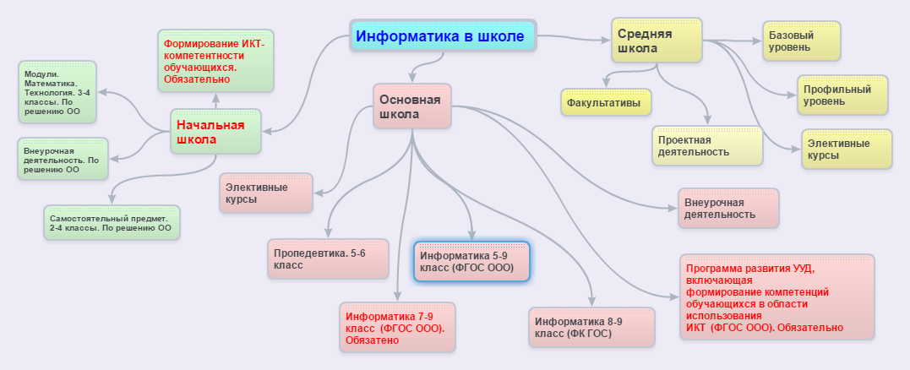
Рис.1 Информатика в школе

В результате освоения ООП начального, основного и среднего образования обучающиеся должны получить компетенции в области использования информационно - коммуникационных технологий, учебно- исследовательской и проектной деятельности. Поэтому при разработке учебной программы по информатике учителю информатики надо ясно понимать, что предметные результаты обучения информатике являются метапредметными результатами, дающими навыки, необходимые для жизни и работы в информационном обществе.

3.1.Начальное общее образование (далее НОО)
По новым стандартам навыки по ИКТ начинают формироваться с 1 класса: умение работать с компьютером, умение находить информацию. «В результате изучения всех без исключения предметов на уровне начального общего образования начинается формирование навыков, необходимых для жизни и работы в современном высокотехнологичном обществе. Обучающиеся приобретут опыт работы с информационными объектами, в которых объединяются текст, наглядно-графические изображения, цифровые данные, неподвижные и движущиеся изображения, звук, ссылки и базы данных и которые могут передаваться как устно, так и с помощью телекоммуникационных технологий или размещаться в Интернете. Обучающиеся познакомятся с различными средствами информационно-коммуникационных технологий (ИКТ), освоят общие безопасные и эргономичные принципы работы с ними; осознают возможности различных средств ИКТ для использования в обучении, развития собственной познавательной деятельности и общей культуры. Они приобретут первичные навыки обработки и поиска информации при помощи средств ИКТ: научатся вводить различные виды информации в компьютер: текст, звук, изображение, цифровые данные; создавать, редактировать, сохранять и передавать медиасообщения.
Выпускники научатся оценивать потребность в дополнительной информации для решения учебных задач и самостоятельной познавательной деятельности; определять возможные источники ее получения; критически относиться к информации и к выбору источника информации. Они научатся планировать, проектировать и моделировать процессы в простых учебных и практических ситуациях.
В результате использования средств и инструментов ИКТ и ИКТ- ресурсов для решения разнообразных учебно-познавательных и учебно- практических задач, охватывающих содержание всех изучаемых предметов, у обучающихся будут формироваться и развиваться необходимые универсальные учебные действия и специальные учебные умения, что заложит основу успешной учебной деятельности в средней и старшей школе.» (Источник: Примерная основная образовательная программа начального общего образования. Сайт Реестр примерных основных общеобразовательных программ. Режим доступа: http://fgosreestr.ru/).
По ФГОС НОО информатика входит в виде модулей «Практика работы на компьютере» и «Работа с информацией» в предметы «Технология» и «Математика». Учитывая реальные возможности ОО, можно предположить, что вышеперечисленные умения и навыки выпускники начальной школы не приобретут. Целесообразно изучать предмет «Информатика» во 2-4 классах как самостоятельный предмет, а также во внеурочной деятельности. В Кемеровской области по распоряжению Департамента образования и науки предмет «Информатика» в начальных классах изучается как самостоятельный предмет за счет часов части БУП, формируемой участниками образовательных отношений. Преподавать могут и учителя информатики, и учителя начальных классов.

3.2.Основное общее образование (далее ООО)
Согласно ФГОС ООО, предмет «Информатика» входит в предметную область «Математика и информатика». БУП ООО на изучение информатики в основной школе отводит 1 учебный час в неделю в течение обучения в 7-9 классах. В 5-6 классах можно изучать информатику за счет части, формируемой участниками образовательного процесса для пропедевтики базового курса. Это позволит реализовать непрерывный курс обучения информатике, сделать его сквозной линией школьного образования, что непосредственно отвечает задачам информатизации образования.
Согласно федеральным государственному образовательным стандартам (2004 г.) предмет называется «Информатика и ИКТ» и входит в предметную область «Информатика». Предмет «Информатика и ИКТ» согласно ФК ГОС (2004 г.) изучается в 8-9 классах. В 8 классе отводится 1час на изучение предмета, а в 9 классе 2 часа. В 5-7 классах можно изучать информатику за счет компонента образовательного учреждения.
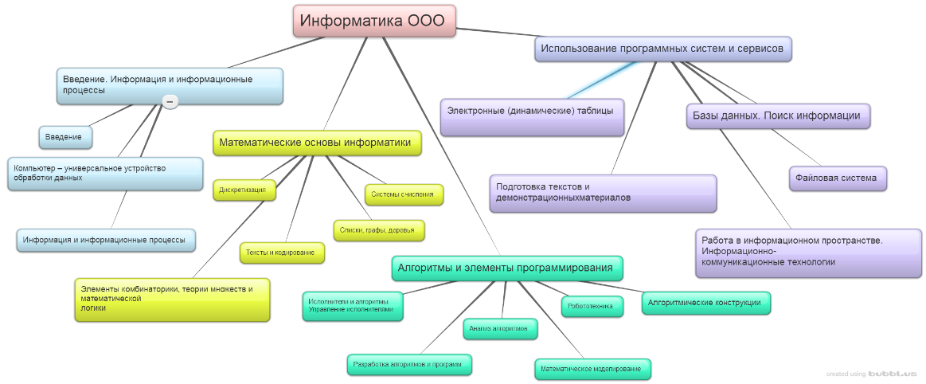
Рис.2. Содержание предмета «Информатика» ООО
Т.о. получается, что представленное на Рис.2 содержание предмета «Информатика» базовое и по ФГОС ОО изучается только в основной школе. Пропедевтика базовых знаний, расширение и углубление его происходит только за счет той части БУП, которую образовательная организация формирует исходя из своих потребностей и возможностей.
«При реализации программы учебного предмета «Информатика» у учащихся формируется информационная и алгоритмическая культура; умение формализации и структурирования информации, учащиеся овладевают способами представления данных в соответствии с поставленной задачей - таблицы, схемы, графики, диаграммы, с использованием соответствующих программных средств обработки данных; у учащихся формируется представление о компьютере как универсальном устройстве обработки информации; представление об основных изучаемых понятиях: информация, алгоритм, модель - и их свойствах; развивается алгоритмическое мышление, необходимое для профессиональной деятельности в современном обществе; формируются представления о том, как понятия и конструкции информатики применяются в реальном мире, о роли информационных технологий и роботизированных устройств в жизни людей, промышленности и научных исследованиях; вырабатываются навык и умение безопасного и целесообразного поведения при работе с компьютерными программами и в сети Интернет, умение соблюдать нормы информационной этики и права.» (Источник: Примерная основная образовательная программа основного общего образования, режим доступа http://fgosreestr.ru/).
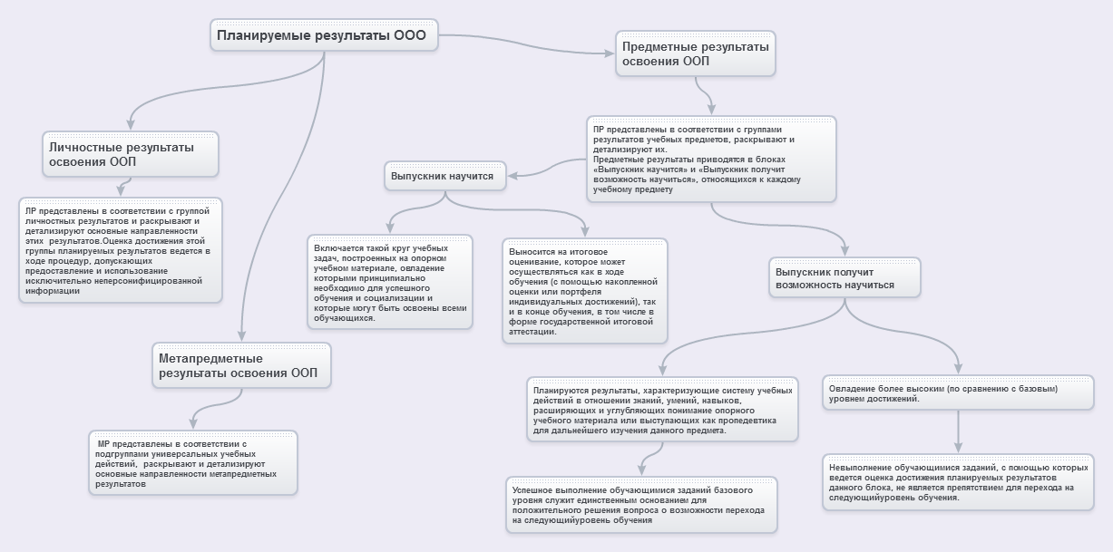

Рис.3. Планируемые результаты обучения по информатике
В результате освоения ООП ООО обучающиеся должны приобрести личностные, предметные и метапредметные результаты. На рисунках схематично представлены эти результаты. Метапредметные результаты включают освоенные обучающимися межпредметные понятия и универсальные учебные действия (регулятивные, познавательные, коммуникативные). В предметных результатах все, что идет под «Ученик научится» - базовый и обязательный материал для каждого выпускника основной школы. «Ученик получит возможность» - расширение и/или углубление отдельных тем и является пропедевтикой для изучения предмета в средней школе, направлено на повышение интереса к предмету и профориентационной работе.
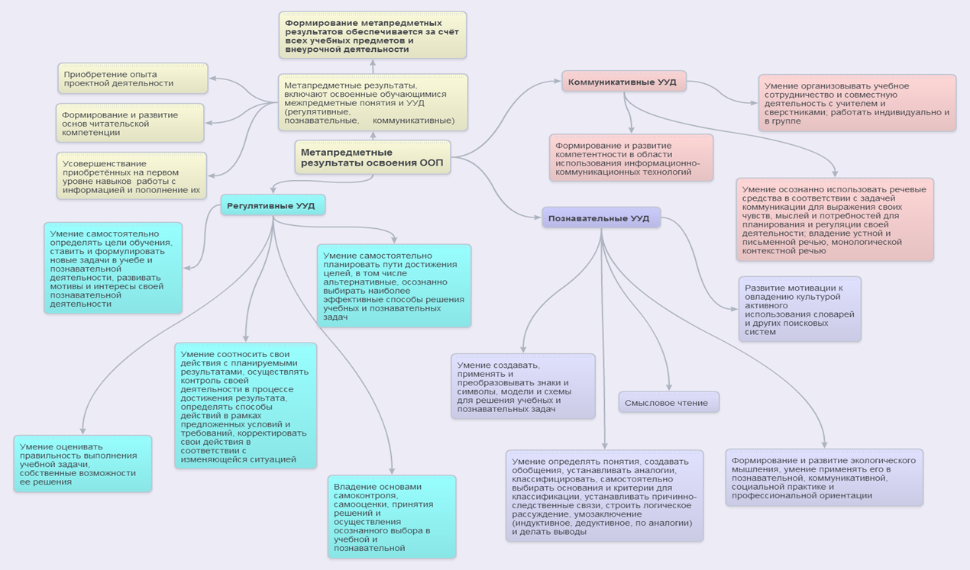
Рис.4. Планируемые метапредметные результаты

3.3. Среднее общее образование
В 2017-2018 учебном году в 10-11 классах можно осуществлять преподавание информатики как по ФГОС СОШ, так и по ФК ГОС 2004 года.
Особенности, различия | ФК ГОС 2004 | ФГОС СОШ
Предмет | Информатика и ИКТ | Информатика
Уровни обучения | Базовый 1 час в неделю | Базовый 1 час в неделю
 | Профильный 4 часа в классах физико-математического и информационно-технологического профилей | Углубленный 4 часа в классе технологического профиля
Расширение | Факультатив, элективный курс | Элективные курсы
Результаты | Обязательный минимум содержания основных образовательных программ, ЗУН | Личностные, метапредметные и предметные результаты освоения ООП СОШ

Специфика общеобразовательного курса информатики заключается в том, что она активно использует элементы других дисциплин: математики, логики, философии, стилистики, психологии и инженерии. Информатика имеет большое и всё возрастающее количество междисциплинарных связей, причем как на уровне понятийного аппарата, так и на уровне инструментария. Информатика оперирует с фундаментальными понятиями, которые внешне по-разному проявляются в различных областях знания. Методы и инструменты информатики способны дать обучающимся методологию приобретения знаний об окружающем мире и о себе, обеспечить эффективное развитие общеучебных умений и способов интеллектуальной деятельности. Вместе с другими естественно-научными школьными дисциплинами курс информатики закладывает основы естественнонаучного мировоззрения. Многие положения, развиваемые информатикой, рассматриваются как основа создания и использования информационных и коммуникационных технологий – одного из наиболее значимых технологических достижений современной цивилизации.
Именно поэтому целесообразно изучать предмет «Информатика» не только в 7-9 классах, а осуществлять последовательное его изучение во 2-11 классах, с учетом уже имеющегося опыта у ребенка и с требованиями текущего момента.

4.Организация современного урока информатики в аспекте требований ФГОС ООО
Урок информатики всегда отличался от уроков других школьных предметов. Наиболее яркой чертой современного информационного общества является «перемещение» всякой коммуникации из реального пространства в виртуальное. Слово «виртуальный» обозначает «мнимую реальность, имитацию реальной обстановки с помощью компьютерных устройств». С одной стороны, это позволяет любому человеку получить доступ к разнообразной информации, решить все свои проблемы, не выходя из дома, обратиться к любому другому жителю Земли и человечеству в целом, выполнять свою работу и учиться дистанционно, в удобное для себя время. С другой стороны, виртуальная реальность создает условия для манипулирования сознанием человека со стороны других людей, использующих информационную доступность, а также недостаток культуры и образования пользователя. Дети нашего современного общества другие, отличные от взрослых. Одной из важнейших причин изменения современных детей - виртуальный опыт, который пришёл на смену реального личного жизненного опыта. Опыта учебы, работы, общения. Дети интернет поколения, воспитанные телевизором и компьютером, одновременно «могут»: слушать музыку, общаться в чате, бродить по сети, редактировать фотографии, делая при этом уроки. В отличие от реального опыта, виртуальный опыт появляется в процессе имитации реальной действительности, взаимодействие с которой порождает особый тип мышления подростка и неадекватность его взаимодействия с действительностью.
Невозможно описать и предвидеть все последствия информационной революции, свидетелями которой мы являемся. От наших учеников-подростков отстают и родители, и учителя. Поэтому учителям информатики надо быть хорошо подготовленными специалистами: отлично знать предмет, психологию, следить за новинками в сфере ИТ, сетевого общения, организовывать современную коллективную деятельность учащихся, использовать облачные технологии.
Из всех школьных предметов именно информатика всегда (начиная с далекого 1985 года) была ближе всех к ФГОС ОО. Системно-деятельностный подход был всегда, хотя так это и не называли. Деятельность: смоделировать, найти, проанализировать, программировать, отладить программу, сравнить, создать, представить информацию разными способами… Системность: данных самой информатики не хватало (слишком молодая наука), все базы данных, табличные вычисления, структурирование информации, данных, моделирование и разработка различных сред – все это создавалось для работы с данными окружающего мира, общества, природы, знаний других наук. И это хорошо, т.к. предметные результаты плавно переходят в метапредметные.
В чем особенность урока информатики? Создавая проблемную ситуацию, вовлекая в проектную деятельность, учитель информатики добивается получения предметных результатов обучения, развития познавательных, коммуникативных и регулятивных УУД. У него для этого есть инструменты и методы.
- Ресурсы: учитель должен хорошо знать ресурсы, которые нужно использовать именно на этом уроке, разными учениками, на разных этапах урока. Готовые (авторов УМК, ФЦИОР, ЕК и др.) и созданные самим учителем. Для получения новых знаний, для закрепления, корректировки знаний. Как их применить, использовать, по времени, по цели.
- Оценивание. Формирующее и контролирующее. Оценка – она ведь разная: информационная, воспитательная, диагностическая, мотивационная, поощрительная. И учителю надо четко представлять для каких целей он применяет самооценивание, оценивание в группе, как использовать полученный результат.
- Активные методы обучения: интерактивные задания (готовые и процесс создания таких заданий самими учениками), игрофикация, тестирование, ментальные карты, скрайбинг, видеоролики, ленты времени…
- Облачные технологии: коллективные виртуальные доски, коллективные документы, коллажи, презентации, блоги, форумы, чаты, общение.
Ученику сегодня гораздо труднее, чем взрослым (информации много, опыта нет, доверчивость, любопытство…). Учитель информатики на уроке обучая предметным понятиям (как найти информацию, как представить), добивается метапредметных (как общаться грамотно и безопасно, как успеть выполнить, какой способ, программу или среду лучше использовать) и получает самые важные – личностные (если сам учитель ими обладает). И у учителя информатики есть для этого все. В разделе 10 «Информационные ресурсы, обеспечивающие методическое сопровождение образовательного процесса по информатике» предложен структурированный перечень сайтов в помощь учителю информатики.

5. Организация внеурочной деятельности по предмету информатика
Основные цели внеурочной деятельности школьников по информатике:
- развитие интеллектуальных и творческих способностей школьников с помощью средств информационных технологий;
- формирование самостоятельного приобретения знаний с помощью средств информационных технологий;
- подготовка личности «информационного общества»;

- удовлетворение интересов и запросов учащихся, связанных с изучением и применением информационных технологий, формирование у школьников мировоззрения открытого информационного общества;
- вовлечение школы в построение единого информационного пространства.
Функции внеурочной деятельности школьников по информатике, основанной на применении информационных технологий, в общеобразовательной школе:
  - образовательная - обучение ребенка по дополнительным образовательным программам по информатике, получение им новых знаний;
  - воспитательная - обогащение и расширение культурного слоя общеобразовательного учреждения, формирование в школе культурной информационной среды;
  - креативная - создание гибкой системы для реализации индивидуальных творческих интересов личности по информатике;
  - компенсационная - освоение ребенком новых направлений информационной деятельности, углубляющих и дополняющих основное (базовое) образование по информатике и создающих эмоционально значимый для ребенка фон освоения содержания общего образования, предоставление ребенку определенных гарантий достижения успеха в избранных им сферах творческой деятельности (не только в сфере информатики);
  - рекреационная - организация содержательного досуга, реализуемого средствами информационных технологий, как сферы восстановления психо-физических сил ребенка;
  - профориентационная - формирование устойчивого интереса к социально значимым видам деятельности, содействие определению жизненных планов обучаемого, включая предпрофессиональную ориентацию, компьютерное тестирование;
  - функция социализации - освоение обучаемым социального опыта, приобретение им навыков воспроизводства социальных связей и личностных качеств, необходимых для жизни в информационном обществе;
  - функция самореализации - самоопределение ребенка в информационной, социальной и культурной сферах жизнедеятельности, проживание им ситуаций успеха, личностное саморазвитие;
  - контролирующая – проведение рефлексии, оценивание эффективности деятельности за определенный период времени; • интеграционная - создание единого информационного и образовательного пространства школы.
Рабочая программа курса внеурочной деятельности должна содержать
- результаты освоения курса внеурочной деятельности;
- содержание курса внеурочной деятельности с указанием форм организации и видов деятельности;
- тематическое планирование.
Считаю, должна быть добавлена еще и пояснительная записка для курса, в которой учитель обоснует выбор программы, средств, инструментария, форм организации и результаты работы программы. Занятия по внеурочной деятельности должны быть интересны, познавательны, результативны. И совершенно отличаться от урока по форме организации. Высшее искусство учителя, когда учащиеся считают, что это они придумали, чем будут заниматься и как.

6 Программно-методическое обеспечение предмета «Информатика». Содержательный анализ УМК по информатике ФПУ 2014 года
№ | Название | Авторы УМК | Описание
 |  |  | Сильные позиции | Слабые позиции
Начальная школа
 | Информатика | Бененсон Е.П., Паутова А.Г.  Издательство «Академкнига/Учебник» | Программа «Перспективная начальная школа». Интересны задания, направленные на развитие логического мышления | Электронная версия на диске, в продаже часто дисков с учебниками нет. В сети нет поддержки
 | Информатика | Матвеева Н.В., Челак Е.Н., Конопатова Н.К. и др. б Издательство «БИНОМ. Лаборатория знаний» | Универсальная программа. Для любого контингента учащихся | Немного скучноват учебник, есть не совсем точные формулировки определений и правил (в сравнении с другими УМК)
 | Информатика | Рудченко Т.А., Семенов А.Л./Под ред. Семенова А.Л. Издательство «Просвещение» | Программа «Школы России», «Перспектива». Хороший, продуманный УМК, с рабочими тетрадями, методическими рекомендациями для учителей. Проектная деятельность | Сведений нет
 | Информатика | Плаксин М.А., Иванова Н.Г., Русакова О.Л. Издательство «БИНОМ. Лаборатория знаний» | Решение ТРИЗ –задач. Интересные задания. Не для всех учащихся | Пока широкого использования учебников нет. Но их можно было бы использовать как пособия по исследовательской и/или внеурочной деятельности. Хотя авторы и считают, что для любого ребенка подходит, лучше использовать для классов с хорошим знанием и пониманием математики
 | Информатика | Могилев А.В., Могилева В.Н., Цветкова М.С. Издательство «БИНОМ. Лаборатория знаний» | Учебники интересны, отличаются от учебников других авторов. Авторы планировали этот учебник для развития логического и алгоритмического мышления обучающихся и уверены, что работать по их УМК могут даже начинающие учителя. Практически жизнь в новой информационной среде
Основная школа
 | Информатика | Босова Л.Л., Босова А.Ю. Издательство «БИНОМ. Лаборатория знаний» | Учебники под редакцией Л. Л. Босовой имеют законченную линейку учебников для 5-9 классов, УМК, мощную методическую поддержку на сайте автора учебников и на сайте издательства БИНОМ. Причем, учебники 5-6 класса можно использовать для пропедевтики предмета отдельно, а в 7-9 классах вести обучение по другому автору (если это не программа 5-9) | К ГИА подготовить учащихся только по этому учебнику не получится, учебники 7-9 классов чуточку слабее учебников 5-6 классов
 | Информатика | Быкадоров Ю.А. Издательство «Дрофа» | Алгоритмический стиль изложения. Полностью соответствует ФГОС. Автор учебника построил изложение материала на основе разработанной им системы упражнений и заданий практической направленности, которые естественно возникают в процессе использования компьютера в задачах обработки информации. Материал учебников строится по принципу «от задачи», который реализует постановку практической задачи в качестве приема создания проблемной ситуации | В Прокопьевске в 2007 году многие учителя информатики приобрели учебник этих авторов, но обучение по нему не пошло. Практически не востребован (в КО и по некоторым другим данным в других территориях).  Ориентирован на работу в среде операционной системы Microsoft Windows 7 и на применение пакета прикладных программ Microsoft Office 2010. Это недостаток, учебник не должен быть «привязан» к определенным средам и программам
 | Информатика | Угринович Н.Д. Издательство «БИНОМ. Лаборатория знаний» | Универсальный учебник для любого ученика | Учебник для старших классов не попал в ФПУ, т.е линейка прервалась
 | Информатика | Семакин И.Г., и др. Издательство «БИНОМ. Лаборатория знаний» | Имеется мощная поддержка на Федеральных сайтах ЭОР, на сайте автора. Практически, к каждому уроку есть дидактические материалы. Методическая поддержка педагога от планирования до формирования УУД | Практически без слабых сторон
Средняя школа
 | Информатика | Гейн А.Г. Издательство «Просвещение». Базовый и углубленный | Цель – продолжить изучение информатики, формирование общепользовательских ИКТ-компетенций учащегося | Сведений нет
 | Информатика | Калинин И.А., Самылкина Н.Н. Издательство «БИНОМ. Лаборатория знаний». Углубленный | Совершенно новый учебник, новое построение подачи материала, характеризуется структурированностью, систематичностью, последовательностью, разнообразием практических интерактивных заданий.  Соответствует ФГОС | Для хорошо подготовленных и мотивированных учеников, учителю требуется хорошая материальная база и хорошая подготовка самого учителя. Учителю скучно не будет, будет развиваться и сам. Это не недостаток, просто потребуется перестройка самого учителя
 | Информатика | Поляков К.Ю., Еремин Е.А. Издательство «БИНОМ. Лаборатория знаний». Углубленный | Хороший классический учебник для старшей школы. Можно использовать для базового и углубленного уровня обучения. Подходит для обучения учащихся практически с любой базовой подготовкой. На сайте автора дидактические и методические материалы, подготовка к ГИА, многочисленные интерактивные тренажеры, ЭОР | Практически без слабых сторон. Учитель и ученики сами выберут тот объем знаний, который им требуется
 | Информатика | Семакин И.Г., Шестакова Л.В. и др. Издательство «БИНОМ. Лаборатория знаний». Углубленный | Универсальный учебник для любого ученика | Практически без слабых сторон
 |  | Семакин И.Г., Хеннер Е.К., Шеина Т.Ю. Издательство «БИНОМ. Лаборатория знаний». Базовый | Цель – продолжить изучение информатики, формирование общепользовательских ИКТ-компетенций учащегося | Практически без слабых сторон
 | Информатика | Фиошин М.Е., Рессин А.А., Юнусов С.М./под ред. Кузнецова А.А. Издательство «Дрофа». Углубленный | Отличительная особенность учебников – ориентация на активную работу школьников. Каждая тема сопровождается упражнениями – от простых заданий до сложных творческих задач. Заменил учебник Н.Д. Угриновича | Практически без слабых сторон

Подробная информация о современных УМК по информатике (с аннотациями и справочным материалом) представлена на сайтах:
- «Бином. Лаборатория знаний» – http://lbz.ru/
Посмотрите состав УМК по информатике издательства БИНОМ (http://metodist.lbz.ru/iumk/informatics). Издательство предлагает учителям информатики более 70% всех учебников ФПУ, ЭФУ, авторские методические мастерские, вебинары.
Обратите внимание, А.В. Горячев перешел в БИНОМ, выпущен новый УМК, в издательстве «Просвещение» есть записи вебинаров по тематике нового УМК.
В основной школе появился учебник. К.Ю. Полякова, а в старшей школе учебники Н.Д. Угриновича, Н.В. Макаровой, Л.Л. Босовой. Если эти учебники войдут в ФПУ, то учителю информатики предстоит трудный выбор: все авторы хорошо известны и можно рекомендовать УМК каждого для работы, главное, знать цели обучения в школе и классе. И есть очень хорошие учебные пособия занимательные, по развитию логики, программированию, веб-дизайну, сайтостроению, компьютерной графике. Они будут полезны и для уроков, и для внеурочной деятельности. На сайтах издательства «Просвещение» и БИНОМ.
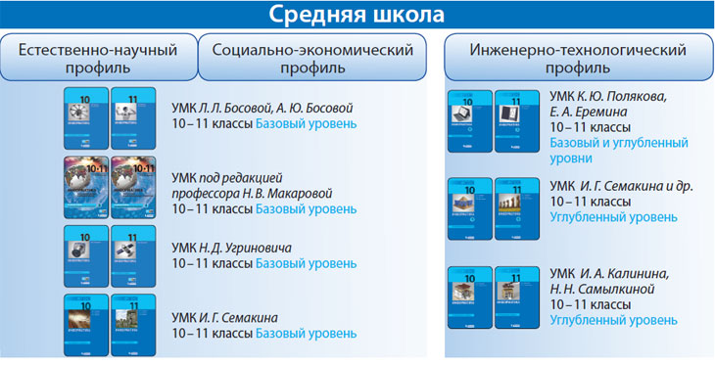
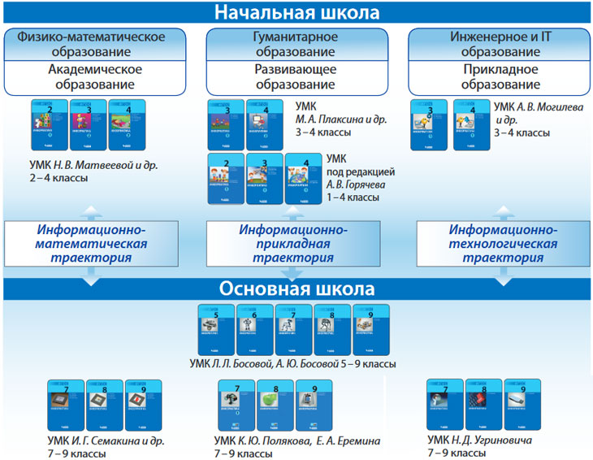
- «Просвещение» – www.prosv.ru
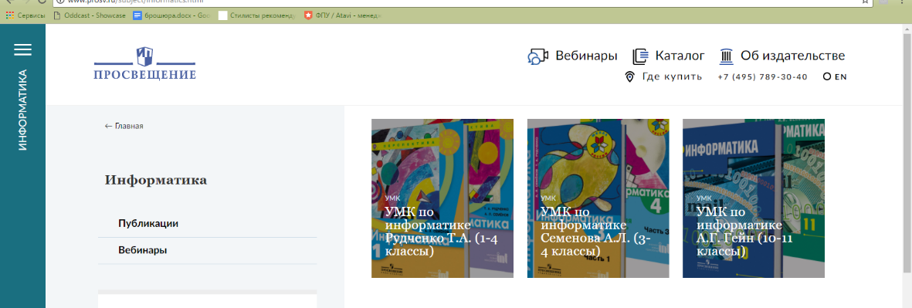

Три комплекта учебников, много записей вебинаров (причем, вебинары практически по всем УМК ФПУ, не только издательства «Просвещение», много по УМК издательства БИНОМ), методическая помощь. Если продолжить схему БИНОМа, то учебники начальной школы можно отнести к развивающему образованию, а в старшей школе – к базовому.
- «Дрофа» – www.drofa.ru

Два комплекта учебников, методическая помощь учителям, выбравшим данные УМК.
- Академкнига/Учебник http://akademkniga.ru/

Учебники развивающего обучения в начальной школе.
Это, практически все издательства, которые выпускают УМК по информатике в школе.

7.Рекомендации по формированию программ по учебному предмету «Информатика»
Целью рабочих программ по информатике и программ внеурочной деятельности является обеспечение достижения учащимися планируемых результатов освоения основной образовательной программы общего образования общеобразовательной организации (ПООП ОО).
Задачами рабочих программ учебного предмета является определение содержания, объёма, порядка изучения учебного материала по информатике с учетом целей, задач и особенностей образовательной деятельности общеобразовательной организации и контингента учащихся.
Утвержден «Приказ о внесении изменений в федеральный государственный образовательный стандарт основного общего образования, утвержденный приказом Министерства образования и науки Российской Федерации от 17 декабря 2010 года №1897», его №40937 от 02.02.2016. (Ссылка на документ https://drive.google.com/file/d/0B4f2HzoeTCqzOVVVR3h3cUJVZTg/view). Появились изменения по предметам, и рекомендации по обучению детей с особыми формами здоровья. Этот документ надо изучить каждому учителю.
Рабочие программы по предмету должны содержать самое главное: планируемые результаты освоения учебного предмета, его содержание и тематическое планирование с указанием количества часов, отводимых на освоение каждой темы. Но каждый учитель понимает, что без вступления, описания того, что есть и чего он хочет и почему на одну тему добавили часы, взяв их из другой, программа будет не полной. Что важно в Рабочей программе (у проверяющих вопросов будет меньше):
- какое направление обучения в этом классе;
- какая начальная подготовка учащихся по информатике, УУД, по какому УМК работали на предыдущей ступени обучения;
- планируемые результаты обучения, предметно направленные ИКТ-компетенции учащихся;
- обоснованность выбора УМК, материально-техническое обеспечение ОО.

8. Рекомендации по изучению наиболее сложных тем (на основе анализа результатов ОГЭ и ЕГЭ)
Структура и объем учебного плана по информатике в образовательных организациях разных типов и видов существенно варьируется: от 4 часов в неделю в классах информационно–технологического, физико-математического, профильного или углубленного изучения (по ФК ГОС и ФГОС СОШ), 1 часа базового курса в классах гуманитарных профилей (и то, и другое предусмотрено стандартом), до полного отсутствия уроков по информатике в старших классах. А учащиеся независимо от профилей и количества часов сдают ЕГЭ по информатике. Считается, что контрольные измерительные материалы (КИМ) содержат задания, рассчитанные как на выпускников профильных классов, так и на тех, кто прослушал только базовый курс для старшей школы.
Главная задача учителя информатики в этом направлении – организовать работу с обучающимися так, чтобы выбор предмета «Информатика» на ГИА учеником был осознанным и правильным, создать условия для обеспечения качественной подготовки обучающихся и успешной сдачи ими ГИА по информатике и ИКТ.
Что делать учителю информатики, чтобы его ученики хорошо были подготовлены к ГИА (государственной итоговой аттестации по информатике в 9 и 11 классах)?
- Урок информатики – это изучение предмета, а не «натаскивание» на ГИА. Поэтому надо изучить потребности учащихся, их возможности. Ввести дополнительно элективный курс, факультатив или другие занятия по подготовке к ГИА.
- Для того чтобы учащимся успешно пройти ГИА, во-первых, им необходимо владеть достаточно полными знаниями по предмету, во-вторых, иметь опыт написания ОГЭ, ЕГЭ и, в-третьих, быть психологически подготовленными к сдаче экзамена. Очевидно, выполнение всех трех критериев невозможно без помощи учителя предметника, без его системной целенаправленной работы.
- На каждом уроке, начиная с 8 класса, в изучаемую на уроке тему вносить разбор задания ЕГЭ и/или ОГЭ. Сначала можно даже не акцентировать внимание на этом. Независимо от того будут ли сдавать ОГЭ или ЕГЭ ученики в будущем.
- Учитель должен сам хорошо знать требования к знаниям учащихся, т. е. кодификаторы и спецификаторы ЕГЭ (http://fipi.ru/), перечень элементов содержания, проверяемых на едином государственном экзамене по информатике и ИКТ. Сравнить их с программой курса информатики. Внести нужные изменения в рабочую программу.
- . Спланировать элективный курс, факультатив или другие занятия по подготовке к ГИА. Разработать его программу. Вести индивидуальный учет посещаемости и успехов каждого выпускника.
- Учителю самому постоянно решать задания, знакомиться с новинками. На сайте ФИПИ, начиная с 2011 года публикуются «Аналитические и методические материалы» по информатике на основе анализа результатов ЕГЭ. В них даются правильные и рациональные решения трудных заданий, объясняется как организовать обучение по отдельным темам. Если собрать их за все годы, получится сборник рекомендаций по изучению трудных тем ЕГЭ.
- На сайте дистанционного обучения КРИПКиПРО (https://do.kuz-edu.ru/) в разделе Интернет семинары находятся записи вебинаров кафедры ИТ по изучению трудных тем ЕГЭ (логика, информация, программирование). Это вебинары 2015-2016 и 2016-2017 уч. г.

9. Использование оборудования для оснащения кабинета
В разделах «Материально-технические условия реализации основной образовательной программы» и «Информационно-методические условия реализации основной образовательной программы» ООП ОО прописаны требования и рекомендации ФГОС ОО по перечням учебной литературы и цифровых образовательных ресурсов. А именно должны быть предусмотрены:
- учебные кабинеты с автоматизированными (в том числе интерактивными) рабочими местами обучающихся и педагогических работников;
- комплекс информационных образовательных ресурсов, в том числе цифровые образовательные ресурсы;
- совокупность технологических средств ИКТ: компьютеры, иное информационное оборудование, коммуникационные каналы, прикладные программы.
В школах прошлого века (в СССР) в каждом школьном кабинете был план перспективного развития кабинета (класса). Каждый учитель знает, чего ему в кабинете не хватает. Было бы хорошо иметь такой перечень (с обоснованием – зачем) и периодически его отрабатывать с администрацией.

10. Информационные ресурсы, обеспечивающие методическое сопровождение образовательного процесса по информатике
Сайты и порталы, предложенные ниже, будут полезны как начинающему учителю информатики, так и опытному учителю. Сайты сгруппированы по темам и назначению, дана аннотация.

10.1.Сайты и порталы педагогической направленности
№ | Название портала, сайта | Адрес | Краткая аннотация
Официальные сайты
 | Министерство образования и науки | Минобрнауки.рф | Сайт Министерства образования и науки. Документы, приказы, новости, структура, обсуждение
 | Департамент образования и науки Кемеровской области | Образование42.рф | Сайт Департамента образования и науки Кемеровской области
 | Реестр примерных программ | http://fgosreestr.ru/ | Реестр примерных основных общеобразовательных программ является государственной информационной системой, которая ведется на электронных носителях и функционирует в соответствии с едиными организационными, методологическими и программно-техническими принципами, обеспечивающими ее совместимость и взаимодействие с иными государственными информационными системами и информационно-телекоммуникационными сетями
 | Сайт КРИПКиПРО | http://ipk.kuz-edu.ru/ | Сайт на школьную тему для педагогических работников Кемеровской области
 | Единый информационный образовательный портал Кузбасс | http://portal.kuz-edu.ru/ | Структурированный сайт для руководителя, методиста, учителя, родителя, ученика. Есть все, что нужно человеку, имеющему отношение к обучению в школе или детскому саду
 | Центр методической и технической поддержки внедрения информационных технологий в общеобразовательных организациях и реализации дистанционного обучения | http://centrdot.kuz-edu.ru/ | Информационно -техническая и методическая поддержка процесса внедрения информационных технологий в деятельность общеобразовательных организаций Кемеровской области, обеспечение их доступа к образовательным сервисам; анализ применения и разработка рекомендаций по использованию и созданию электронных образовательных ресурсов. Депозитарий электронных образовательных ресурсов Кемеровской области
 | Общественная экспертиза  нормативных документов в области образования | http://edu.crowdexpert.ru/ | Экспертиза и доработка Документов в области образования, проведение социологических исследований
 | Федеральный перечень учебников | http://fpu.edu.ru/fpu | Федеральный перечень учебников, рекомендованных к использованию при реализации программ общего образования. Интерактивный ресурс, структурированный по предметам, классам, с информацией об авторе УМК
Подготовка к Государственной итоговой аттестации
 | Федеральный институт педагогических измерений | http://www.fipi.ru/ | Федеральный институт педагогических измерений. Демо-версии ЕГЭ с 2007 года. Открытый банк заданий. Методические рекомендации для учителей, подготовленные на основе анализа типичных ошибок участников ЕГЭ. Рекомендации экспертам предметных комиссий
 | Сдам ГИА: решу ЕГЭ и ОГЭ | https://sdamgia.ru/ | Образовательный портал для подготовки к Государственной итоговой аттестации (ГИА). Большой банк заданий по предметам, по темам, формирование умений по решению заданий, тренировка, тестирование. Для учителя возможность автоматизации проверки решения и организации подготовки к ГИА
 | Сайт подготовки к ГИА | http://4ege.ru/ | Разбор заданий, видеоуроки, все предметы
Сетевые сообщества
 | Сеть творческих учителей | http://www.it-n.ru/ | Для всех категорий работников образования, внедряющих ИКТ (предметные сообщества, управление и воспитание, модернизация образования, мастер-классы, Интернет фестивали и конкурсы)
 | КузВики | http://wiki.kem-edu.ru | Открытая Интернет-площадка сетевых проектов для поддержки творчества педагогов, учителей, методистов, студентов и школьников Кемеровской области, где каждый зарегистрированный пользователь может создать, изменить или дополнить статью
 | Сетевое образование. Экспертиза. Учебники | netedu.ru | Сетевая школа методиста. Образовательный ресурс дополнительного образования и профессионально ориентированного самообразования, адресованный руководителям и преподавателям образовательных организаций (прежде всего, системы общего образования), а также специалистам методических служб
 | Начальная школа | nachalka.com | Nachalka.com-сообщество для людей от 6-и лет и старше, имеющих отношение к начальной школе. И не только. Есть абсолютно все: от проектов до облачных технологий
Федеральные коллекции ЭОР
 | ФЦИОР | http://www.fcior.edu.ru/ | Федеральный центр электронных образовательных ресурсов и сервисов для всех уровней и ступеней образования. Основное и полное общее образование. ЭОР информационные, практические, контролирующие. Установка OMS – плейера и ЭОР, скачивание, работа в режиме of-line. 520 ресурсов по информатике: информационных, практических, контролирующих
 | Единая коллекция цифровых образовательных ресурсов | http://school-collection.edu.ru/ | Методические материалы, программные средства для учебной деятельности и организации учебного процесса: ЭОР, методические рекомендации, пособия, тематическое планирование, сопровождение отдельных УМК по предметам. От «Информатика в играх и задачах» до полного сопровождения по УМК И.Г. Семакина в основной школе
 | Электронные образовательные ресурсы | eorhelp.ru | Сайт по использование ЭОР, сообщества учителей-предметников, мастер-классы, разработки уроков педагогов, прошедших обучение по использованию ЭОР
 | Всероссийский Интернет-педсовет | pedsovet.org | Новостной форум, сертификация, медиатека, видео, новости, блоги, консультации, разработки уроков, ЭОР
Развитие творчества школьников
 | Глобальная школьная лаборатория | http://globallab.ru/ | Рабочая площадка для тех, кто хочет узнать, как делается наука, задавать Природе свои собственные вопросы и получать на них ответы. «Внеурочка»
 | Сириус | https://sochisirius.ru/ | Образовательный центр «Сириус» в городе Сочи создан Образовательным Фондом «Талант и успех» на базе олимпийской инфраструктуры по инициативе Президента Российской Федерации В.В. Путина. Фонд учрежден 24 декабря 2014 г. выдающимися российскими деятелями науки, спорта и искусства
 | Олимпиады школьников | Миролимпиад.рф | Все об олимпиадах России
 | Наносемантика | http://iii.ru/garage | Сайт для виртуальных наноисследований
 | Лабораторный практикум по искусственному интеллекту | http://www.lbai.ru/ | Физика, логика, информатика. Нейронные сети, лабораторные работы, факультативы, элективные курсы
 | Совенок | http://www.covenok.ru/sov | Олимпиады, повышение квалификации, международные олимпиады
 | Путеводитель сетевых проектов | https://sites.google.com/site/putevoditelusp/home | Проектная внеурочная деятельность учащихся

10.2.Профессиональная ИКТ-компетентность
№ | Название портала | Адрес | Краткая аннотация
Сайты для создания интерактивных заданий, опроса, анкетирования, тестирования
 | SurveyMonkey-Россия | https://ru.surveymonkey.com/home/ | Мировой лидер в области проведения опросов и исследований онлайн, создания опросов и получения отзывов для принятия более эффективных решений легко, готовый анализ опросов
 | LearningApps.org | https://learningapps.org/ | Является приложением Web 2.0 для поддержки обучения и процесса преподавания с помощью интерактивных модулей. Существующие модули могут быть непосредственно включены в содержание обучения, а также их можно изменять или создавать в оперативном режиме. Целью является также собрание интерактивных блоков и возможность сделать их общедоступным
 | Ума палата | http://www.umapalata.com | Umaigra (UI) представляет собой интернет-проект дистанционного обучения, основанный на многолетнем опыте Umapalata.com в разработке учебных программ для школ, предлагает новую онлайновую систему для создания, публикации и выполнения дидактических игр для детей для обучения. Учитель легко создает свою on-line игру по любой теме
 | Разработка дидактических материалов к уроку | http://didactika.ucoz.ru/ | Размещены ссылки на ресурс, с которого можно скачать программы для создания тестов
Сайты в помощь педагогу
 | Национальный открытый университет информационных технологий | http://www.intuit.ru/ | Национальный Открытый Университет «ИНТУИТ» - первый интернет-проект, специализирующийся на массовой подготовке ИТ-специалистов по различным образовательным программам в дистанционной и очной форме. Обучение платное и бесплатное, документы о повышении квалификации
 | Школьный сайт | http://www.edusite.ru/ | Сайт для создания школьного сайта, дистанционных курсов, много полезной информации, конкурсы, разработки. Требования к сайтам ОО
 | Интернет-сервис «Антиплагиат» | http://www.antiplagiat.ru/ | Интернет-сервис «Антиплагиат» предлагает своим пользователям набор услуг, в совокупности реализующих технологию проверки текстовых документов на наличие заимствований. Основное назначение системы «Антиплагиат» - проверка текстовых документов на наличие заимствований
 | Учителя вызывали? | Учителя вызывали | Коллекция видеоуроков по основным предметам школьной программы - постоянно пополняемая, в открытом доступе
 | Всем, кто учится | учебники | Учебники, книги, методички в свободном доступе
 | Слайдбум | http://www.slideboom.com/ | Хранилище презентаций. Хранилище презентаций педагога для встраивания в блог, на сайт
 | Ментальные карты | https://bubbl.us/  https://www.spiderscribe.net/  https://www.mindmeister.com/ru/65885077/_#info | - Сайты создания ментальных карт. Интеллект-карты — это инструмент, позволяющий: эффективно структурировать и обрабатывать информацию;  - мыслить, используя весь свой творческий и интеллектуальный потенциал.  Интеллект-карты – очень красивый инструмент для решения таких задач, как проведение презентаций, принятие решений, планирование своего времени, запоминание больших объемов информации, проведение мозговых штурмов, самоанализ, разработка сложных проектов, собственное обучение, развитие, и многих других
 | Менеджер закладок | https://atavi.com/ | Ваши закладки всегда под рукой. Atavi обеспечивает надёжное хранение закладок, не привязываясь к конкретному компьютеру
 | Padlet | https://padlet.com/ | Padlet является Интернет-приложением, которое позволяет людям выражать свои мысли на общую тему легко. Он работает как онлайн лист бумаги, где люди могут поместить любое содержимое (например, изображения, видео, документы, текст) в любом месте на странице, вместе с кем-либо, с помощью любого устройства. Виртуальная интерактивная стена
 | Сайт К.Ю. Полякова | http://kpolyakov.spb.ru/ | Учителю информатики: учебники, статьи, методика, ГИА

11.Рекомендации по организации и содержанию работы с одаренными детьми в рамках преподавания информатики
В школу дети приходят разные: прилежные и не очень, одаренные в каком-то одном направлении и во многих, с нарушениями в здоровье, интроверты и экстроверты. Учителю приходится быть и психологом, и тренером, и много еще кем. И ему приходится учитывать нюансы каждого ученика. Информатикам легче всех остальных учителей - столько можно вести элективных курсов в рамках уроков по информатике и внеурочной деятельности: факультативы; кружки; интегративные межпредметные проекты; внеурочные и внешкольные активности, создание электронного журнала или газеты, сайта, блога, сообщества, проектирование роботов.
      - Выше, в разделе 10 приводятся сайты, которые помогут учителю информатики сделать урок или внеурочные занятия интересными и выявить у ребят способности к разным видам деятельности.
- Для выявления одаренных детей на сайте издательства БИНОМ есть лекторий (раздел Вебинары) мастерские по разным направлениям информатики. Сайт http://inf-olymp.ru/ Олимпиадная информатика В.М.Кирюхина, члена Центрального оргкомитета ВсОШ Минобрнауки России, Председателя Центральной предметно-методической комиссии по информатике.
- На сайте дистанционного обучения КРИПКиПРО (https://do.kuz-edu.ru/) в разделе Интернет семинары находится запись вебинара кафедры ИТ «Олимпиадная информатика».

12.Рекомендации по учету национальных, региональных и этнокультурных особенностей при изучении предмета география
В Программе развития универсальных учебных действий содержание национальных, региональных и этнокультурных особенностей могут учитываться при разработке типовых задач для формирования универсальных учебных действий, в тематике проектной и учебно-исследовательской деятельности.
При разработке и составлении заданий на уроках (поиск, отбор информации, составление баз данных, численные методы, презентационная работа, проектная и исследовательская деятельность, моделировани) особое внимание надо уделять учету регионального материала. Для этого использовать:
- официальные сайты Кемеровской области: экономика, география, культура;
- образовательные организации, профориентация;
- история, достопримечательности;
- люди Кузбасса.

13.Документы и вопросы, рекомендуемые для изучения и обсуждения на методическом объединении учителей
Настоящие методические рекомендации разработаны для учителей информатики, поэтому любой учитель информатики может изучить и выполнить предложенное ниже.
      - Профессиональный стандарт «Педагог (педагогическая деятельность в сфере дошкольного, начального общего, основного общего, среднего общего образования) (воспитатель, учитель)» - надо изучить и обсудить.
      - Сайт «Общественная экспертиза нормативных документов в области образования». Смотреть новости, программы и их обсуждение.
      - Зарегистрироваться в сетевом сообществе регионального профессионального методического объединения учителей «Информатики Кузбасса» Google+.
      - Заполнить анкету «Затруднения учителей информатики». Анкета создана в сентябре 2016 года. Если точно в этот период заполняли, то не нужно, но можно еще раз. Заполнять честно, анализируя и сопоставляя. Тех, кто выбирает вариант ответа «могу поделиться методикой» или «провести мастер-класс», обязательно пригласим для участия в семинарах, вебинарах, конференциях…
      - Предлагаю анонимную (если хотите – представьтесь) анкету «Предложения», в которой можно порекомендовать, предложить мероприятия, вопросы для обсуждения.
      - Познакомиться с образовательными услугами КРИПКиПРО, посмотреть конференции, семинары, вебинары и консультации кафедры ИТ, спланировать свое участие в мероприятиях института.

Тютюнникова Е.В., методист кафедры информационных технологий КРИПКиПРО
e-mail kit-ipk@mail.ru

Лист согласования
№№ №№ | ФИО | Должность | Подпись

